Programmazione e amministrazione di rete

Autori:

* Gomes Willian
* Lambrughi Davide

Sommario

Introduzione 3

Form del progetto 3

Main form 3

Settings form 4

Export form 5

Form dei grafici aggiuntivi 5

Descrizione funzioni principali 6

Smoothing 6

Riconoscimento stato (stationing) 7

Riconoscimento dell’orientamento del corpo nello spazio 7

Riconoscimento delle girate 8

Fix magnetometro 8

Descrizione tecnica classi 9

# Introduzione

Il progetto è mirato alla realizzazione di un server in grado di accettare connessioni, acquisire e elaborare dati provenienti da un client (Xbus Simulator), che permette di simulare l’invio di dati da sensori inerziali XSens.

L’obiettivo è quello di analizzare i dati e identificare le principali attività di una persona in movimento: orientamento del corpo nello spazio (in piedi/seduto/sdraiato) , cambiamento di direzione (sta girando), stato (fermo o si muove) .

Il progetto è stato sviluppato in C#.

# Form del progetto

## Main form

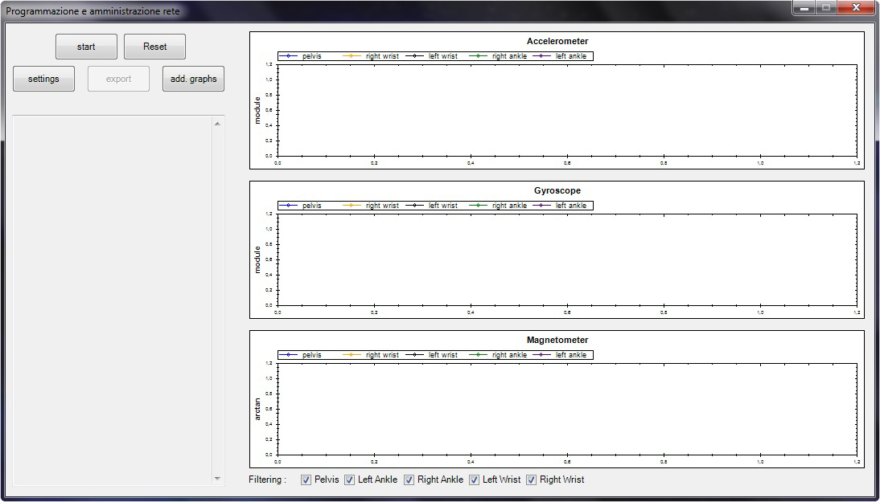

La main form è la prima cosa visualizzata dall’utente una volta avviata l’applicazione.

È divisa in 3 parti, la parte superiore sinistra dove sono presenti i pulsanti per accedere alle varie funzionalità dell’applicazaione,la parte a sinistra in basso dove troviamo il log in cui vengono visualizzate tuttte le informazioni relative alle attività e alla connessione con il client e la parte a destra dove ci sono i grafici di accelerometri giroscopi e magnetometri.

## Settings form

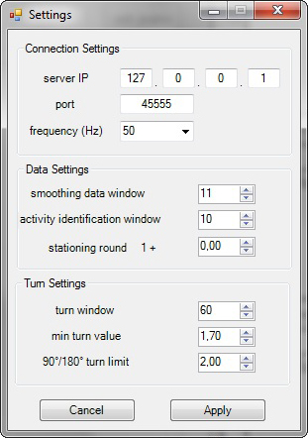

la setting form è la form che si raggiunge quando l’utente preme il tasto settings della main form.

Questa permette di modificare:

* Impostazioni legate alla connessione con il client
  + Ip
  + Porta
  + Frequenza
* Impostazioni legate all’analisi dei dati
  + Larghezza finestra di dati usata nello smoothing
  + Larghezza finestra di dati usata per l’identificazione delle attività
  + Intervallo di stazionamento, valore sotto il quale l’individuo è considerato fermo
* Impostazioni legate al riconoscimento delle girate
  + Larghezza finestra di dati usata per il riconoscimento delle girate
  + Valore minimo per poter identificare una girata
  + Limite che distingue tra girate sotto e girate sopra i 90°

## Export form

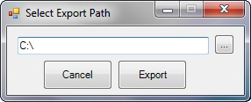La export form è una finestra che permette all’utente di selezionare la cartella in cui si vuole esportare i dati.

I dati esportati sono:

* Valori di accelerometri, giroscopi e magnetometri in un file .csv
* Grafici in formato jpeg
* Log in formato txt

## Form dei grafici aggiuntivi

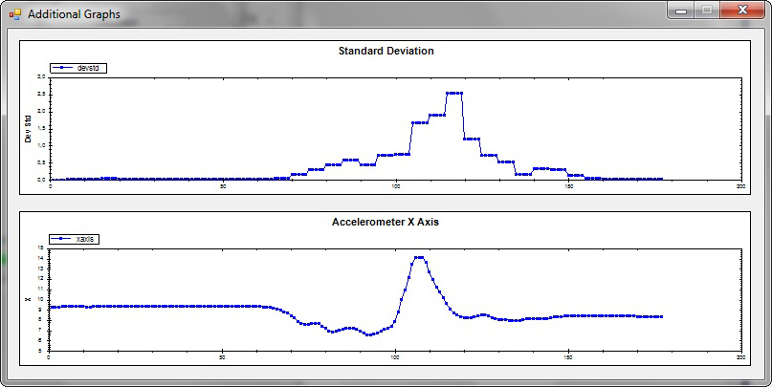

La form die grafici aggiuntivi può essere raggiunte dall’utente tramite il pulsante add. Graphs nella main form.

Questa form contiene due grafici aggiuntivi, il grafico della deviazione standard (calcolata sul modulo valori dell’accelerometro del bacino) e il grafico dell’asse x dell’accelerometro del bacino.

# Descrizione funzioni principali

## Smoothing

Lo smoothing è un’operazione mirata alla riduzione del rumore (micro-vibrazioni) nel segnale inviato dal sensore nel tentativo di renderlo più “pulito”.

La tecnica di smoothing scelta è stata quella chiamata box smoothing o moving average.

*…*

*…*

$$n+\frac{smoothWin}{2}$$

$$n$$

$$n+smoothWin$$

*Media 1*

*Media 2*

$$\frac{media 1+media 2}{2}$$

$n+\frac{smoothWin}{2}$*-1*

$n+\frac{smoothWin}{2}$*+1*

Funzionamento:

Grafico prima di applicare lo smoothing:

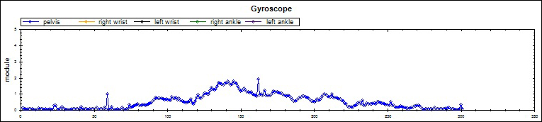

Dopo lo smoothing:

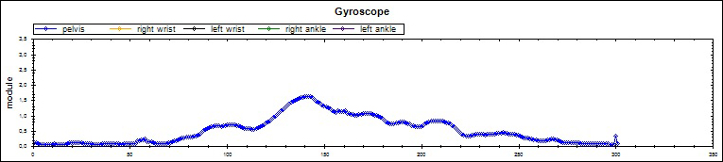

Di default la larghezza della finestra di smoothing è 11.

## Riconoscimento stato (stationing)

Con riconoscimento dello stato si intende il riconoscere se il soggetto è fermo o in movimento. Per arrivare a riconoscere lo stato calcoliamo la deviazione standard dell’accelerometro del bacino e la confrontiamo con un valore limite. Se la deviazione standard è minore del limite il soggetto è considerato fermo altrimenti è considerato in movimento.

## Riconoscimento dell’orientamento del corpo nello spazio

Riconoscere l’orientamento del corpo nello spazio, significa riconoscere se il soggetto è sdraiato, seduto o in piedi. Per arrivare al riconoscimento usiamo la media calcolata su una finestra di valori dell’asse x dell’accelerometro del bacino. Calcolata la media la si confronta con degli intervalli e dato l’intervallo di appartenenza si trova la corrispondenza con l’orientamento.

Gli orientamenti riconosciuti sono:

* In piedi (stand) quando la dev std è > 7
* Seduto (sit) quando la dev std è tra 3.7 e 7
* Sdraiato/seduto (lay/sit) quando la dev std è tra 2.7 e 3.7
* Sdraiato (lay) quando la dev std è < 2.7

## Riconoscimento delle girate

Il riconoscimento delle girate viene fatto in 2 parti. La prima parte si occupa di riconoscere quando una girata inizia confrontando la differenza tra il valore attuale e il valore precedente del giroscopio del bacino con un limite minimo di girata, se questa differenza è maggiore del limite allora diciamo che la girata è iniziata e iniziamo a tenere traccia del massimo valore di girata. La seconda parte invece si occupa del riconoscere quando una girata finisce. Una girata finisce quando il valore precedente è maggiore di quello attuale, la differenza tra il valore precedente e il valore attuale è maggiore del limite prefissato e è stata riconosciuto un inizio di girata dalla prima parte. Se tutte queste condizioni sono valide allo stesso momento chiudiamo la girata, la classifichiamo in base alla massima girata rilevata (maggiore/minore di 90°)e in base alla direzione (destra/sinistra).

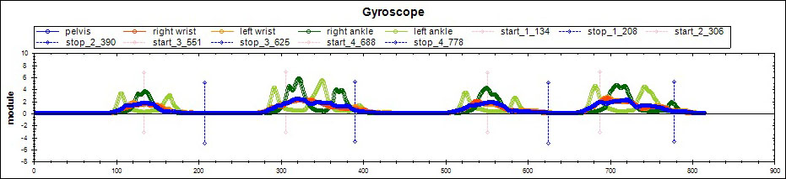

## Fix magnetometro

Dato che l’arcotangente è discontinua non la si puo usare direttamente ma bisogna renderla continua attraverso una funzione specifica del progetto denominata magPiFix. Questa funzione prende come input i valori del magnetometro e in base a questi valori decide se aggiungere o togliere π per ristabilire la continuità del segnale.

Prima del “fix”:

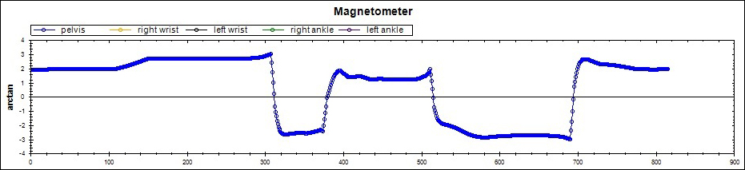

dopo il “fix”:

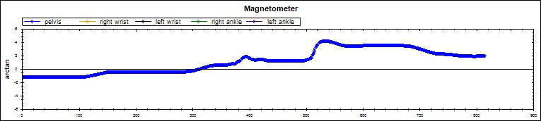

# Descrizione tecnica classi

Per la descrizione tecnica delle classi si rimanda al pdf allegato.